Controllo dell’accesso ad una rete Wi-Fi tramite proxy server

Titolo del progetto: | Controllo dell’accesso ad una rete Wi-Fi tramite proxy server
Alunno/a: | Alessandro Gomes
Classe: | I4AC
Anno scolastico: | 2018/2019
Docente responsabile: | Adriano Barchi

1 Introduzione 3
1.1 Informazioni sul progetto 3
1.2 Abstract 3
1.3 Scopo 3
1.4 Analisi 4
1.4.1 Analisi del dominio 4
1.4.2 Analisi e specifica dei requisiti 4
1.4.3 Analisi dei costi 6
1.4.4 Pianificazione 7
1.4.5 Analisi dei mezzi 8
2 Progettazione 9
2.1 Design dell’architettura del sistema 9
2.2 Design database 9
2.2.1 Spiegazione database 9
2.3 Design delle interfacce 10
2.3.1 Design index 10
2.3.2 Design storico 11
2.4 Design schema elettrico 12
2.4.1 Demo 1 12
3 Implementazione 13
3.1 Creazione interfaccia web 13
3.1.1 Index.php 13
3.1.2 History.php 15
3.1.3 DataBackup.php 16
3.2 Struttura luci 19
3.3 Ricevitore codice Morse 19
3.4 Invio codice Morse 20
4 Test 25
4.1 Protocollo di test 25
4.2 Risultati test 27
4.3 Mancanze conosciute 28
5 Consuntivo 29
6 Conclusioni 30
6.1 Sviluppi futuri 30
6.2 Considerazioni personali 30
7 Bibliografia 30
7.1 Sitografia 30
8 Allegati 30

Introduzione

Informazioni sul progetto
Titolo del progetto: | Controllo dell’accesso ad una rete Wi-Fi tramite proxy server
Alunno: | Alessandro Gomes
Classe: | I4AC
Data d’inizio: | 04.09.2018
Data di consegna: | 12.12.2018
Docente responsabile: | Adriano Barchi

Abstract
Our school needs a CPT network access system by Wi-Fi with an access control and a firewall managed by a centralized proxy server. By a web site the teacher can grant access to Ethernet by choosing between classes and individual students. This system keeps track of all accesses made to the Wi-Fi network of the CPT through the ACL lists of the centralized proxy server.

Scopo
Lo scopo principale di questo progetto è quello di prepararci per i progetti di fine scuola, per fare ciò è stato richiesto di sviluppare un applicativo con cui si possa gestire l’accesso alla rete del Centro Professionale di Trevano (CPT) tramite Wi-Fi, con controllo d’accesso e firewall gestito da un proxy server centralizzato. L’applicativo si basa su un sito web che permette di concedere l’accesso agli utenti del CPT alla rete della scuola e di permettere l’uscita o meno in internet. Il docente può concedere l’accesso tramite un sito web situato su un server interno che permette di scegliere le classi e, individualmente, gli allievi. Questa scelta andrà a modificare le liste Access Control List (ACL) del server proxy. All’interno di quest’applicativo saranno presenti anche delle white-list per permettere l’accesso indipendentemente dai blocchi instaurati. Viene richiesto di avere la possibilità di visionare un file di log degli accessi strutturato nel modo seguente: chi, dove e quando. L’access point deve essere protetto tramite un server radius (protocollo AAA (authentication, authorization, accounting), in mancanza di quest’ultimo, deve essere possibile avere un minimo di sicurezza con una password fissa sfruttando il sistema di criptazione dell’access point. Questo sistema deve avere l’accesso alla rete CPT.

Analisi

Analisi del dominio
In rete non esiste qualcuno che ha fatto il mio stesso progetto, questo perché è stato ideato per essere usato all’interno del CPT. Infatti all’interno del CPT esiste un applicativo simile che tramite una pagina web i vari responsabili decidono a chi aprire la connessione internet, per quanto tempo e anche bloccare alcuni siti specifici. Il progetto che mi è stato assegnato ha molto in comune con quest’ultimo, ma con alcune differenze: quella principale è il collegamento tramite Wi-Fi, in più ci sono alcune piccole “migliorie”.

Analisi e specifica dei requisiti
ID: REQ-001
Nome | Realizzare un sistema d’accesso che permette la gestione degli accessi alla rete CPT tramite una pagina web
Priorità | 1
Versione | 1.0
Note
Sotto requisiti
001 | Deve essere presente un server proxy centralizzato che controlli chi ha il permesso di accedere ad internet
002 | Deve essere presente avere una pagina web per la gestione dell’apertura di internet
003 | Deve essere presente avere un access point che permetta la connessione alla rete CPT tramite wireless
004 | Deve essere presente una White-list contenente i siti visitabili
005 | La pagina web deve essere caricata su un server interno

ID: REQ-002
Nome | Realizzare un sito web che permetta l’accesso ad internet alle classi/studenti interessati
Priorità | 1
Versione | 1.0
Note
Sotto requisiti
001 | Il sito deve presentare una pagina contenente un input che permettano la scelta dell’anno scolastico e della classe
002 | Il sito deve presentare una pagina contenente un bottone che permetta di visualizzare una tabella contenente il nome ed il cognome degli allievi di quella classe, se anno accesso ad Internet oppure no, dei check box per la scelta dello studente/i a cui si vuole sbloccare l’accesso e degli input che permettano di scegliere il lasso di tempo dello sblocco
003 | Il sito deve presentare una pagina contenente un bottone che mandi la scelta dei vari sblocchi

ID: REQ-003
Nome | Realizzare un secondo sito web che permette la visualizzazione dei log del proxy server
Priorità | 1
Versione | 1.0
Note
Sotto requisiti
001 | Il sito deve presentare una pagina contenente una tabella che mostra il file di log del proxy server in modo ordinato
002 | La tabella deve presentare le colonne chi, dove e quando

ID: REQ-004
Nome | Interfaccia grafica del sito
Priorità | 2
Versione | 1.0
Note
Sotto requisiti
001 | Il sito deve essere intuibile e facile da usare
002 | Il sito deve avere una “barra di navigazione” che permetterà all’utente la navigazione tra la pagina traduttore e la pagina storico
003 | Il sito deve presentare degli input che permettano la ricerca all’interno del file di log

ID: REQ-005
Nome | Realizzare un server proxy centralizzato
Priorità | 1
Versione | 1.0
Note
Sotto requisiti
001 | Il server proxy deve avere Ubuntu server come sistema operativo
002 | Il server proxy deve avere l’applicativo Squid installato per la creazione di quest’ultimo
003 | Il server proxy deve avere delle liste di gestione degli accessi (ACL) contenenti chi ha il permesso di accedere ad internet
004 | Il server proxy deve avere due schede di rete con le due rispettive interfacce: la prima “punta” verso l’esterno, la seconda verso una piccola sottorete
005 | Il server proxy deve avere il servizio DHCP attivo per distribuire degli indirizzi IP nella sottorete interna
006 | Il server proxy deve gestire un firewall per la protezione della rete interna

ID: REQ-006
Nome | Realizzare una rete wireless d’accesso alla rete CPT tramite access point
Priorità | 1
Versione | 1.0
Note
Sotto requisiti
001 | Deve essere presente un access point che permetta la connessione alla rete CPT tramite wireless
002 | Deve essere presente un server radius o una password che proteggano (criptano) il traffico wireless

ID: REQ-007
Nome | Database
Priorità | 1
Versione | 1.0
Note
Sotto requisiti
001 | Deve essere presente un database all’interno del server proxy
002 | Saranno presente tutti le classi e gli studenti di informatica del CPT

Analisi dei costi

Costi del materiale
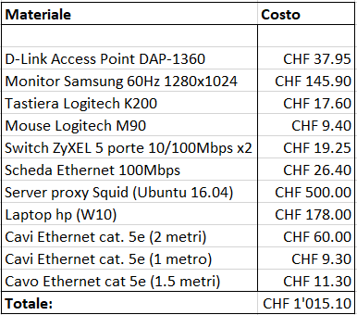
1 Costo materiali

Costo mano d’opera
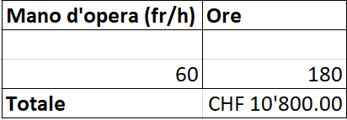
2 Costo mano d’opera

Costo totale progetto
3 Costo totale

Pianificazione

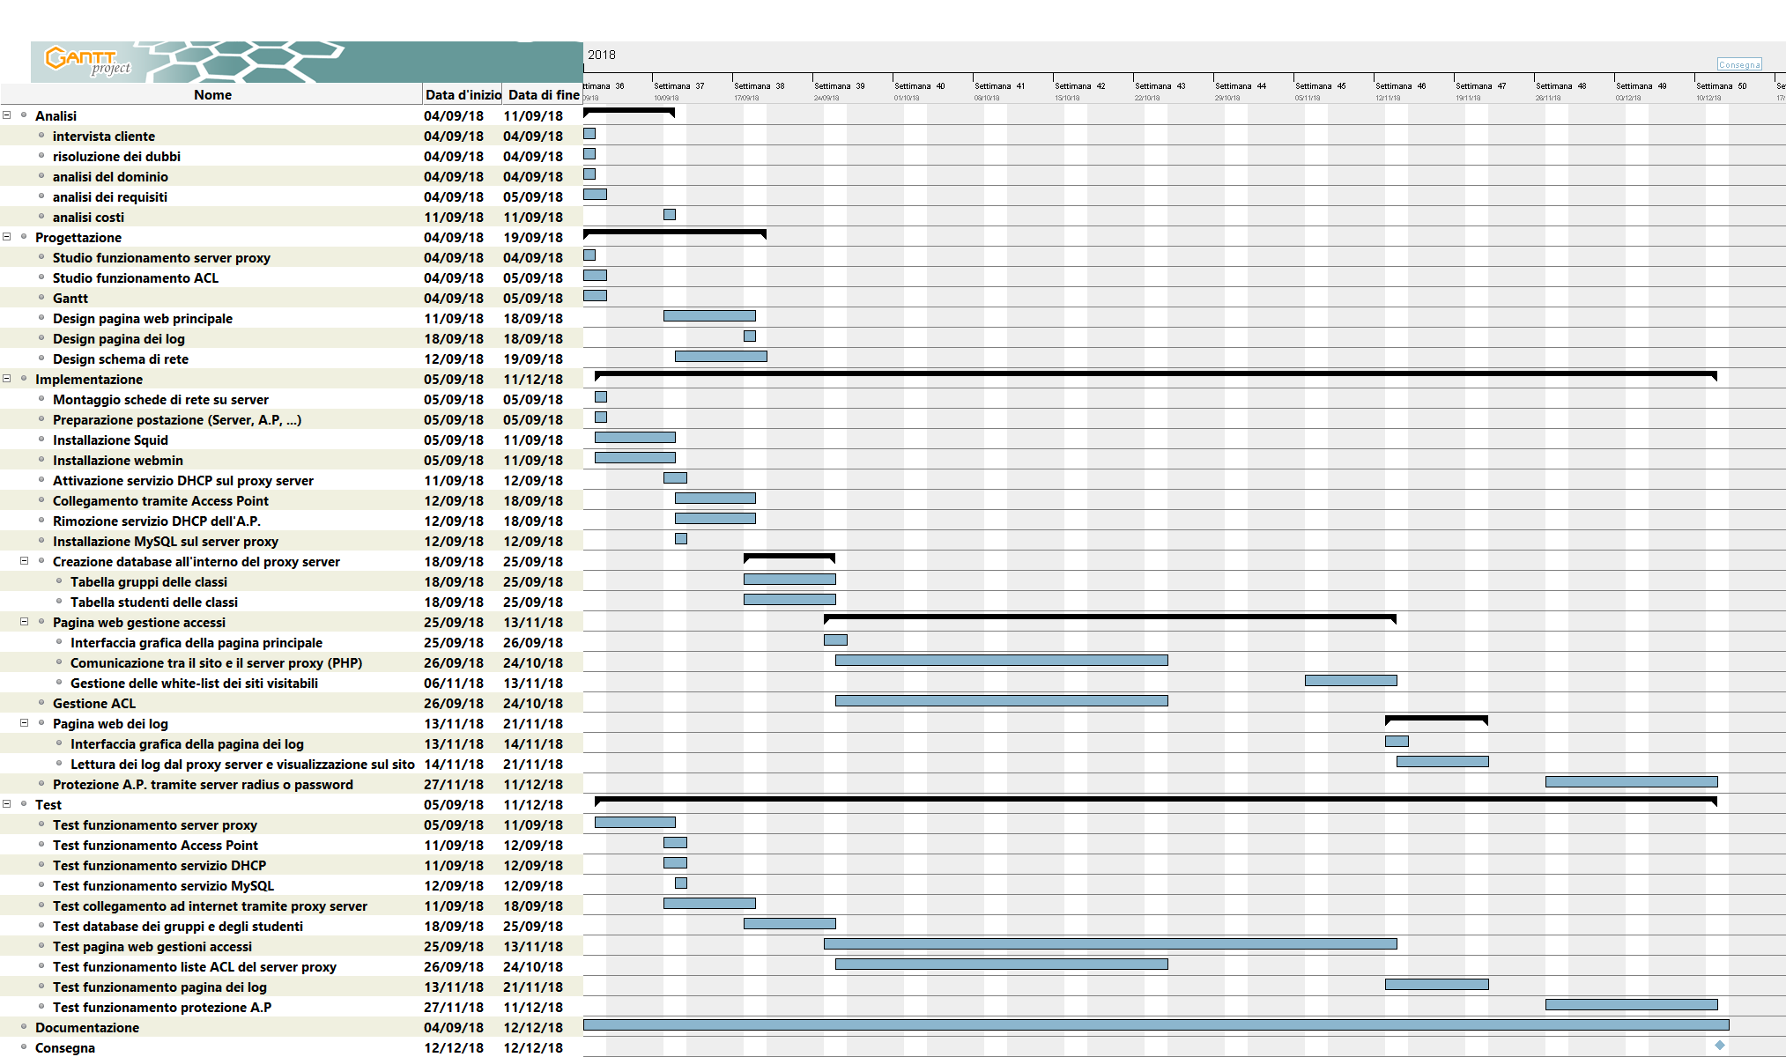
4 Gantt Preventivo

Analisi dei mezzi

Software
- GanttProject - 2.8.5: utilizzato per fare il gantt preventivo e il consuntivo.
- Boostrap – 4.1: utilizzato per realizzare tutto quello che riguarda la grafica del sito (pagina principale e quella del log).
- XAMPP - 7.0.26: utilizzato per gestire PHP.
- Microsoft Word - 2016: utilizzato per la creazione della documentazione.
- Microsoft PowerPoint – 2016: utilizzato per la realizzazione della presentazione del progetto.
- Microsoft Visio – 2010: utilizzato per la creazione degli schemi di rete.
- HeidiSQL - 9.4: utilizzato per la gestione del database.
- SublimeText - 3: utilizzato per la gestione del codice html e cscs.
- PhpStorm – 2017.2.4: utilizzato per la stesura del codice php.
- Webmin – 1.890: utilizzato per la gestione del server proxy Squid tramite GUI grafica.
- Moqups – online: utilizzato per la realizzazione del design delle pagine web.
- Squid – 4.2: utilizzato per la creazione del proxy server.
- MySQL – 5.7.11: Utilizzato per la creazione del database che conterrà le informazioni degli studenti.

Hardware
- 1 Computer HP
- 1 Server fisico
- 1 Access Point D-Link DAP-1360
- 1 Monitor Samsung 1280x1024 60 Hz
- 1 Mouse Logitech M90
- 1 Mouse Logitech M235
- 1 Tastiera Logitech K200
- 2 Switch ZyXEL 10/100 Mbits (5 porte)
- 3 Cavi Ethernet gialli 2 metri, categoria 5e
- 1 Cavo Ethernet grigio 2 metri, categoria 5e
- 1 Cavo Ethernet giallo 1 metro, categoria 5e
- 1 Cavo Ethernet giallo 1,5 metri, categoria 5e

Progettazione

Design dell’architettura del sistema
Questo progetto è composto da un server proxy (Squid) centralizzato, quest’ultimo si occupa delle gestioni d’accesso ad Internet tramite due elementi: il primo elemento è un sito web che sarà utilizzato dagli amministratori e/o dai docenti, all’interno di questo sito si potranno scegliere le classi e/o gli studenti a cui consentire l’accesso ad Internet “inviando” gli identificativi di ciascun studente scelto al proxy server; il secondo elemento è una lista degli accessi (ACL) presente all’interno del server proxy e gestita da Squid, all’interno di questa lista sono presenti delle “regole” che serviranno da “decisione finale” per il consenso dell’accesso ad internet ad un determinato utente.
Es.: Un docente decide di consentire l’accesso ad Internet ad Alessandro Gomes, tramite l’apposito sito web sceglie l’allievo e clicca il pulsante invio presente sul sito, tramite del codice php, gli identificativi di questo allievo verranno inviati al proxy server, quest’ultimo modificherà le liste di accesso aggiungendo l’allievo scelto in modo tale da consentire l’accesso ad internet a quest’ultimo.
Questo progetto è composto da altri tre elementi fondamentali: il primo elemento è un access point che consente l’accesso alla rete interna del CPT tramite Wi-Fi; il secondo elemento consiste in una White-List che permette la gestione dei siti visitabili da parte degli utenti; mentre l’ultimo elemento consiste in un’ulteriore pagina web che conterrà il file di log presente nel server proxy (visualizzato in maniera ordinata).

Design database

Implementazione

Creazione interfaccia web

Test

Protocollo di test

Test Case:  Riferimento: | TC-001  REQ-001 | Nome: | Realizzo un applicativo che possa comunicare in codice Morse
Descrizione: | Viene controllato che il sito offre delle pagine pubbliche per inviare delle frasi codificate in codice Morse ad una struttura comandata da due Arduini ma anche l’immagazzinamento delle frasi codificate all’interno di un database.
Prerequisiti: | Bisogna avere accesso ad un software in cui é presente Apache con PHP e MySQL (es.: XAMPP).
Procedura: | - Accedere alla pagina in locale tramite il percorso localhost/index.php avente XAMPP accesso e vedere se la pagina è accessibile.  - Testare la pagina index.php scrivendo la frase desiderata senza cliccare il bottone invia.  - Testare la pagina index.php scrivendo la frase desiderata cliccando il bottone invia.  - Testare la pagina di history.php che sia accessibile tramite l’index principale e al suo interno siano presenti tutte le frasi inserite in precedenza codificate e non.
Risultati attesi: | - La pagina sia raggiungibile tramite il percorso inserito in precedenza.  - Scrivendo solo il testo senza premere il bottone mi aspetto che sotto il riquadro del testo appaia la codifica del testo soprastante.  - Premendo il bottone invia non ricevo nessun tipo di errore.  - Siano presenti tutte le frasi inserite e anche le rispettive codifiche.

Test Case:  Riferimento: | TC-002  REQ-002 | Nome: | Realizzare un sito che permetta la codifica e la trasmissione del codice Morse
Descrizione: | Realizzare delle pagine che permettano di codificare e di visualizzare tutti i testi codificati e non codificati
Prerequisiti: | Bisogna avere XAMPP con Apache e MySQL attivi, index.php.
Procedura: | - Accedendo alla pagina localhost/index.php deve essere possibile inserire del testo nell’apposito spazio.  - Sotto lo spazio per l’inserimento del testo sarà presente lo spazio per la codifica.  - Deve essere possibile cliccare il bottone invia senza problemi.
Risultati attesi: | - Una volta cliccato all’interno dell’apposito riquadro l’utente può scrivere tranquillamente senza alcun tipo di errore.  - Appena l’utente scrive una lettera, sotto il riquadro per il testo apparirà la codifica di quella determinata lettera.  - Una volta cliccato il bottone la pagina viene richiamata in modo tale che si svuoti.

Test Case:  Riferimento: | TC-003  REQ-003 | Nome: | Realizzazione una seconda pagina web che rappresenterà lo storico del sito
Descrizione: | Realizzare una pagina che permetta la visualizzazione ordinata di tutte le frasi inserite nel corso del tempo con le loro rispettive codifiche.
Prerequisiti: | Bisogna avere XAMPP con Apache e MySQL attivi, index.php.
Procedura: | - Tramite la pagina index.php deve essere possibile accedere allo storico (history.php).  - Il sito permette la visualizzazione dello storico della pagina principale.
Risultati attesi: | - Dalla pagina index.php cliccando sulla voce Storico deve visualizzare la pagina history.php.  - Al centro della pagina è presente la visualizzazione tramite tabella di tutti i testi e le rispettive codifiche inserite nella pagina principale.

Test Case:  Riferimento: | TC-004  REQ-004 | Nome: | Interfaccia grafica del sito
Descrizione: | La grafica del sito deve rispettare lo scopo del progetto e oltretutto deve essere di facile intuizione per l’utente.
Prerequisiti: | Avere XAMPP attivo
Procedura: | - Eseguire l’accesso al sito.  - Visualizzare il campo d’input per il testo, il campo per la codifica e il bottone invia. In più l’accesso alla pagina dello storico.
Risultati attesi: | Ci si aspetta che l’utente riesca a muoversi facilmente all’interno del sito.

Test Case:  Riferimento: | TC-005  REQ-006 | Nome: | Database
Descrizione: | Nel database esterno saranno presenti tutte le frasi scritte nella pagina principale.
Prerequisiti: | Avere XAMPP con Apache e MySQL attivi, HeidiSQL, index.php e dataBackup.php.
Procedura: | - Accesso tramite HeidiSQL al database.  - Visualizzazione di tutti i dati mandati dalla pagina principale.
Risultati attesi: | - Immettendo le credenziali di accesso al database si accede senza problemi al DB così da poter visualizzare la tabella dei dati.  - Visualizzazione della tabella con tutti i dati mandati dalla pagina principale ogni volta che si premeva il tasto invia.

Risultati test
Test case | Nr. passaggio | Risultato
TC-001 | 1 | La pagina è raggiungibile tramite il percorso.
TC-001 | 2 | La codifica appare correttamente
TC-001 | 3 | Cliccando il bottone non appaiono errori.
TC-001 | 4 | All’interno dello storico sono presenti tutte le frasi inserite nella pagina principale.
TC-002 | 1 | L’utente riesce a scrivere senza problemi.
TC-002 | 2 | La codifica appare correttamente nell’apposito spazio.
TC-002 | 3 | La pagina si resetta correttamente.
TC-003 | 1 | Lo storico è accessibile correttamente.
TC-003 | 2 | All’interno della tabella nello storico sono presenti tutti i testi con la codifica.
TC-004 | 1 | Accesso al sito eseguito senza errori.
TC-004 | 2 | Facile utilizzo della pagina web da parte dell’utente.
TC-005 | 1 | Tramite le credenziali di accesso si effettua l’accesso senza problemi al DB.
TC-005 | 2 | All’interno del DB sono presenti tutti i dati.

Mancanze conosciute

La prima mancanza conosciuta del nostro progetto è quella riguardante l’acqua rilasciata dall’elettrovalvola, noi non siamo riusciti ad implementare questa parte del progetto principalmente per via delle tempistiche, in principio abbiamo riscontrato dei problemi nella lettura delle gocce e per non perdere troppo tempo abbiamo implementato una demo tramite dei led.
La seconda mancanza che abbiamo riscontrato è la parte che riguarda la scritta sul display da parte del secondo Arduino e non siamo riusciti ad implementare questa parte del progetto perché abbiamo, come citato in precedenza, riscontrato molti problemi sia del led che rappresentava le gocce ma anche la ricezione dei dati del primo Arduino dalla pagina php.

Consuntivo

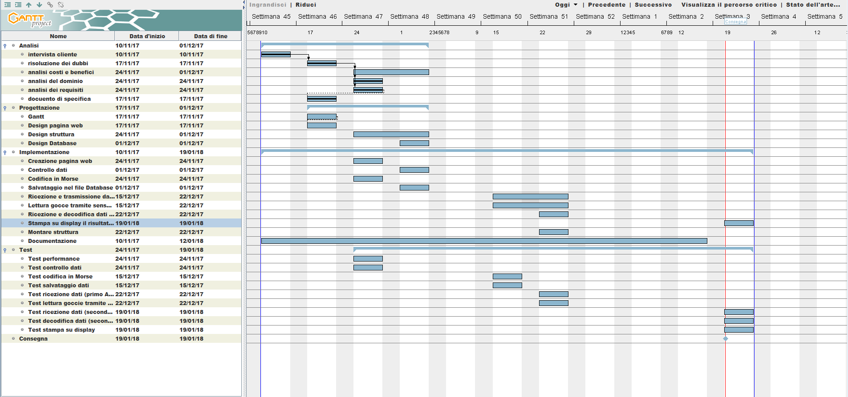

Commento consuntivo
Abbiamo avuto difficoltà con la ricezione dei dati, questo ci ha rallentato di molto il progetto e per questo la stampa dei dati sul display è stata posticipata.
I test sono stati rallentati dal fatto che non siamo riusciti a fare buona parte dell’implementazione.

Conclusioni
Il nostro progetto ha un’interfaccia web funzionante, presenta uno storico delle traduzioni e riusciamo a trasferire i dati da php ad Arduino, riusciamo quindi a inviare la stringa codificata ma non riusciamo a decodificare il messaggio sul secondo Arduino.

Sviluppi futuri
Prima di tutto dovremmo finire di fare la decodifica di un messaggio sul secondo Arduino, poi dovremmo montare l’intera struttura.
In futuro dovremmo poi riuscire a leggere la stringa codificata tramite le gocce d’acqua, dovremmo usare però qualcosa di diverso dall’infrarossi per leggere le gocce, perché il segnale dell’infrarossi rimbalza e quindi riesce ad arrivare al sensore.
Infine dovremmo anche scrivere il messaggio decodificato su un display LCD.

Considerazioni personali
Per noi è stata una nuova esperienza lavorare in un gruppo con persone che conosciamo poco, è stato anche però facile coordinarsi nel gruppo perché durante la prima lezione ci siamo detti i nostri punti forti e deboli.
A nostro parere è stata una bella esperienza lavorare in gruppo perché ci ha fatto capire un po’ di più l’importanza della collaborazione e anche ci ha permesso di capire come si lavorerà in una ditta.

Bibliografia

Sitografia
- https://stackoverflow.com/, Stack OverFlow, da 24.11.2017 al 19.01.2018.
- http://www.w3schools.com/, W3Schools, da 24.11.2017 al 19.01.2018.
- http://php.net/, PHP, da 24.11.2017 al 19.01.2018.
- https://www.arduino.cc/, Arduino, da 24.11.2017 al 19.01.2018.
- http://www.danielealberti.it/, Arduino ’s blog, da 24.11.2017 al 19.01.2018.
- https://getbootstrap.com/, Bootstrap, da 24.11.2017 al 19.01.2018.

Allegati
Elenco degli allegati, esempio:
- Diari di lavoro
- Codici sorgente
- Mandato

